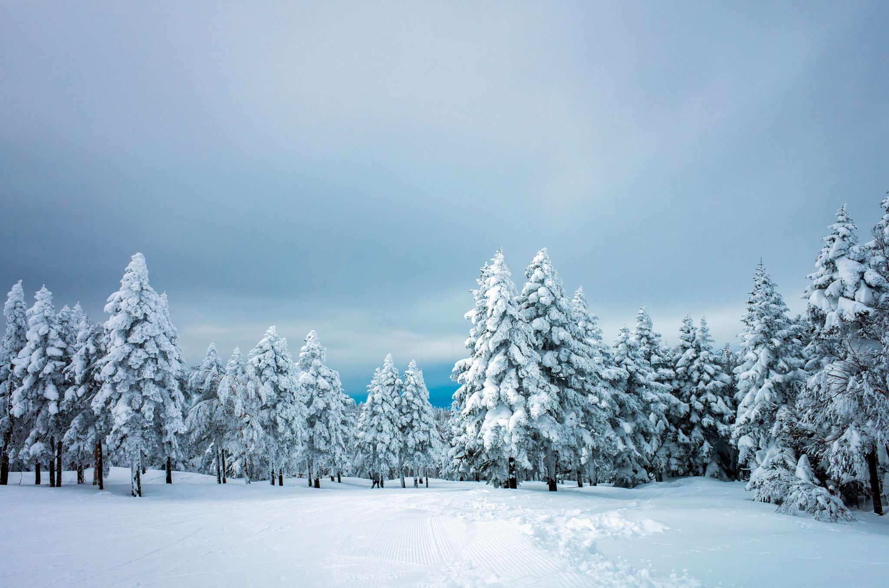
LEDOVÉ KRÁLOVSTVÍ

CÍL: Nácvik hodu (horní a spodní oblouk), vnímání prostoru kolem sebe, uvědomování vlastního těla, posilování obratnosti
POMŮCKY: Papírové (sněhové) koule, koš, provaz/ švihadlo jako dělící čára, obruč
MOTIVACE: Děti se snaží uchránit ledové království před zimní královnou.

RUŠNÁ ČÁST: Koulovaná (7 minut)

- Děti rozdělíme na dvě skupiny.
- Každá skupina je na jedné straně třídy, která je rozdělená provazem. Každé dítě se pohybuje na své polovině.
- Paní učitelka dá na každou polovinu třídy stejný počet koulí, jako je dětí. Ve chvíli, kdy paní učitelka tleskne mají děti za úkol přeházet všechny koule ze své poloviny na polovinu soupeře a to, co nejrychleji.
- Potom co paní učitelka ukončí hru, spočítají se koule na obou třídy a která třída má méně koulí, vyhrává.

PRŮPRAVNÁ ČÁST: Příprava na ochranu ledového království (8 minut)

Jelikož jsou cíle zaměřeny převážně na vrchní část těla (paže), budeme rozcvičku věnovat právě ji. Každé z dětí si nechá jednu papírovou kouli z předchozí aktivity a najde si dostatek prostoru pro rozcvičku.
- Kouli do rukou, vzpažit a výpon
- Mírný stoj rozkročný, upažit, kroužíme zápěstím – v lokti – celými pažemi
- Mírný stoj rozkročný – vzpažení s koulí – hluboký předklon ohnutě (koulí se snažíme dotknout země)
- Sed (rovná záda) – kouli předáváme před tělem a za tělem
- Sed roznožný – úklony trupu vlevo a vpravo

HLAVNÍ ČÁST: Zimní královna přijíždí (20 minut)

- Hod do dálky
Na jedné straně třídy rozprostřeme provaz. Děti stojí v jedné rovině podél provazu a snaží se dohodit co nejdále. Všímáme si, kterou ruku děti využívají k hodu a upozorňujeme je na jeho správnou techniku. (Pravá noha v popředí, pokud jsou děti praváci a naopak.)
- Hod spodním obloukem (na přesnost)
Děti postavíme do zástupu a do vzdálenosti asi 3 kroků před ně postavíme koš, do kterého se budou muset strefit. Následně za pomocí spodního oblouku (dětem připomenu správnou techniku) zahájí hod.
- Hod horním obloukem
Dětem připomenu správnou techniku hodu horním obloukem. Děti organizujeme jako při předešlé aktivitě, na místo koše si paní učitelka stoupne s obručí. Jejich úkolem je strefit se do obruče. Na zemi leží papírová královna, když se dítě strefí do obruče, paní učitelka posunuje královnu dále od dětí. Čím více dětí se strefí do obruče, tím bude zimní královna dál od jejich království.

ZÁVĚREČNÁ ČÁST: Relaxace (5 minut)
Děti vyhrály boj se zimní královnou a zaslouží si odpočinek, lehnou si na záda. Paní učitelka relaxaci doprovází klavírem. Děti si na břicho položí sněhovou kouli a dýchají hluboce tak, že se koule při každém nádechu zvedá.
NÁVŠTĚVA ZOO

CÍL: Rozvoj pohybových schopností, obratnosti, pohotovosti, vzájemné bezpečnosti během pohybu
POMŮCKY: žíněnky, žebřiny, koš, lavičky, kužely, triangl, plyšáci/zvířátka
MOTIVACE: Děti namotivujeme výletem do ZOO. Vytvoření vlastní ZOO u nás v tělocvičně. Děti na chvíli zvířátky. Jak takové zvířátka vypadají a jaké dělají zvuky?

RUŠNÁ ČÁST: Jaké známe zvířátka? (7 minut)
- chůze po třídě např. jako medvědi, čápi, myšky, žabky atd. – na znamení se uložíme k zimnímu spánku zvukové znamení (triangl) rychlá reakce – zaujmout danou polohu, kterou předem určí učitelka – stoj, sed, stoj na jedné noze, turecký sed...
- běh v rozptylu, na znamení (opět triangl) se dvě děti dotknou určenými částmi těla (koleno, čelo)
PRŮPRAVNÁ ČÁST: Zvířátko, pošimrej mě nos, koleno, pupík atd. (8 minut)

Děti si najdou kolem sebe dostatek místa. Každé dítě bude potřebovat malé plyšové zvířátko. Následují změny poloh těla (sed, klek, stoj, leh na břiše). Děti motivujeme zvířátkem, které si samy vybraly – má je šimrat na částech těla, která paní učitelka určí (poznávání částí těla). Turecký sed s plyšákem na hlavě: přímivé cviky, otáčení hlavy.

- Převážíme zvířátko do nové ZOO. vzpor sedmo s plyšákem mezi koleny/kotníky
- Jedeme daleko, přes hory, přes kopce atd. sed, hluboký předklon s plyšákem, dostat plyšáka co najdál
- Jedeme tunelem. leh pokrčmo: zvedaní pánve a posílání plyšáka zleva doprava pod pánví
- Už jsme dorazili. Plyšáka přemisťujeme do připraveného výběhu. leh na břiše, plyšáka držíme ve vzpažení: zvedání plyšáka nad zem
- A na závěr, aby se zvířátku v ZOO líbilo, pohoupáme ho. kolíbka s plyšákem v klíně (Houpy, houpy)

HLAVNÍ ČÁST: Opičí dráha (20 minut)

Děti jsou v ZOO a přechází z jednoho výběhu do druhého – každý výběh je jiného zvířátka, děti plní jiné úkoly v souvislosti s těmito zvířátky. Cviky uspořádáme tak, aby na sebe navazovaly, můžeme obměňovat úkoly na jednotlivých nářadích.
- LAVIČKA – přechod lavičky – koordinace pohybů (vstupujeme do zoo), přitahování po lavičce obouruč v poloze na břiše (had)
- ŽÍNĚNKA – převaly na žíněnce, plazení (hroch)
- ŽEBŘINY – výstup na žebřiny, lezení do strany, sjezd dolů po lavičce (opice)
- KOŠ – házení horním a spodním obloukem na cíl (tuleň)
- SLALOM mezi kužely, běhání mezi kroužky správným směrem (koníci)
ZÁVĚREČNÁ ČÁST: Blešky (5minut)
Děti si sednou do kroužku a otočí se tak, aby každé dítě mělo před sebou záda svého spolužáka. Zrovna jsme ve výběhu opiček a opičky si vzájemně pomáhají – vyndávají si blešky. Postupujeme od méně intenzivních doteků k intenzivnější. Paní učitelka určuje a názorně ukazuje pohyby.

